MAKİNE PAYLAŞIM

- Makine ekleme sayfasında fotoğraf eklerken
  - Eğer kişinin bilgisayarında dosya uzantıları gösterilmiyorsa yani “foto.jpg değil de bilgisayarda foto olarak görünüyorsa” o görsel makineye eklenemiyor.
  - Eğer kişinin bilgisayarında dosya uzantıları büyük harfle yazıyorsa “foto.jpg veya .png değil de foto.JPG veya .PNG o görsel makineye eklenemiyor.

- Panelden makine ekleme ekranında makine eklerken üye seçimi yapılınca aşağıdaki boşluklar otomatik üye bilgilerinden doldurulacak;
  - Yetkili Kişi Adı Soyadı
  - Yetkili Kişi E - Posta Adresi
  - Yetkili Kişi GSM
  - Firma Ünvanı

- Üye girişi ile makine eklerken üye makine ekleye tıkladığında aşağıdaki boşluklar otomatik üye bilgilerinden doldurulacak;
  - Yetkili Kişi Adı Soyadı
  - Yetkili Kişi E - Posta Adresi
  - Yetkili Kişi GSM
  - Firma Ünvanı

- Makine ekleme sayfasındaki makine yılını eskiye doğru 1950 ye kadar genişletelim.

- Makine ekleme sayfasında “Makine Adresi * Firma ile aynı yı seçince o alana adresin yazdırılıp gösterilmesi isteniyor.

- Makine ekleme sayfasında Açıklama* alanındaki kutucuğun içerisine şu açıklamayı soft şekilde yazalım.

“Bu alanda makinenizin diğer özellikleri, genel durumu, işlem ve verimlilik kapasitesi, nasıl çalıştığı vb. hakkında kullanıcıların ihtiyaç duyacağı bilgileri detaylı olarak belirtmeniz gerekmektedir.

- Makine ekleme sayfasında “Konum Seç* ” i “ Konum Ara* ” şeklinde değiştirelim ve yanına soft renkte şu açıklamayı yazalım ( Arama barına Google Maps sistemine kayıtlı bir işletmeyi veya sokak, cadde vb. yazarak arama yapabilirsiniz. Bununla birlikte aşağıdaki harita üzerinden kırmızı konum ikonunu tutup sürükleyerek de konumunuzu seçebilirsiniz. )

- Makine ekleme sayfasında “Fotoğraf Ekle* ”başlığının yanına soft renkte şu açıklamayı yazalım ( Bu alana ilgili makinenin kendi fotoğrafları eklenmelidir.)

- Makine ekleme sayfasında “ İşlem Görseli Ekle ” başlığının yanındaki açıklamada “görsel” kelimesinin yerine “ fotoğraflar/videolar” yazılacaktır.

- Makine ekleme sayfasında “ Video Seç ” kısmında 5 video değil 3 video olmalı. Hem butonun sağındaki açıklamada hem de video ikonları kısmında değiştirelim.

- Makine ekleme sayfasında “ Dosya Ekle ” kısmında bir pdf yüklendiğinde dosyanın ismini tamamen farklı bir isimle değiştiriyor. En azından dosyanın kendi ismi kalsın bizim panel içinde yaptığımız gibi. Yani 0a_Sfsfs12515166 gibi birşey olmasın da Makine-dosyasi.pdf falan gibi olsun.

- Makine ekleme sayfasında “ Paylaşım Takvimi ” kısmında “Planlama Periyodu Seçiniz” bölümünde 1 yıllık ve 6 aylık opsiyonlarını şimdilik kaldıralım. Daha sonra eklenebilir.

- Makine ekleme sayfasında “ Paylaşım Takvimi ” Müsaitlik seçiminde SAATİ MÜSAİT GÜNLERE UYARLA butonu direkt görünmesin. Eğer ekleyen kişi bir müsait günü seçip sonra da o müsait günün saatlerinde bir değişiklik yaparsa o zaman o günün yanında SAATİ MÜSAİT GÜNLERE UYARLA butonu görünsün.

- Müsaitlik seçiminde önce bir periyot seçip örn:haftalık sonra üstten “Sürekli Müsait” butonuna tıklayınca alttaki müsait zaman seçim alanı kapansın ve sistemde de Sürekli Müsait aktif olsun.

- Müsaitlik seçiminde varsayılan saatlerde Müsaitlik Saat Bitiş saati 23:59 olsun

- Üye makineyi eklediğinde çıkan pop upta şu yazsın. “Makineniz sisteme başarıyla eklenerek yönetici onayına gönderilmiştir. Onay durumunu üyelik sayfanızdaki “Makine Listesi “ bölümünden görebilirsiniz.

- Üye profilindeki “Makine Listesi “ sayfasında makine onay durumu hep onay bekliyor olarak kalıyor, yönetici onaylayınca Onaylandı olsun.

- Makine detay sayfasındaki navigasyonda Ana İşlem önce , Makine Genel Adı sonra yazmalı, ters olmuş.Bir de bu kategorileri tıklanabilir yapalım ve tıklandığında o kategorideki makineleri göstersin.

- Yakınımda ara (anasayfa ve detaylı aramadaki) kilometresini 100 Km yapalım ve ikonu sürüklerken sürekli bir yükseliş alçalış olsun , atlayarak kademe kademe gitmesin.

- Üye girişindeki Beni Hatırla çalışmıyor.

- Panelde makineler-Ana işlem kategorilerine alt ketegori eklenebilmeli ve onun da altına alt kategori eklenebilmeli. Yani ana işlem/bkategori/ckategori olacak.

- Ana işlemin varsa alt kategorisi veya en alt kategorisi sitede makine detay sayfasındaki makine Ana işlem başlığı altında gösterilecek örne: Talaşlı İmalat/Metalik/Alüminyum

- Panelde makineler-Makine Genel Adı kategorilerine alt ketegori eklenebilmeli ve onun da altına alt kategori eklenebilmeli. Yani Makine genel adı/bkategori/ckategori olacak.

- Makine Genel Adının varsa alt kategorisi veya en alt kategorisi sitede makine detay sayfasındaki makine Makine Genel Adı başlığı altında gösterilecek örne: Torna/Düz Torna/Kalıplı Torna

- Makine ekleme sayfasında (hem üyelik hem paneldeki) Ana işlem ve Makine genel adı alt ketegori ve en alt kategorilerin seçtirmemiz gerekiyor. Bunun için makine ekleme sayfasında ilgili alanların açılması lazım . Aşağıdaki şekilde alt alta yapılabilir. Eğer alt kategori varsa yan taraf alt kategori bölümleri açılır. Yoksa görünmez.

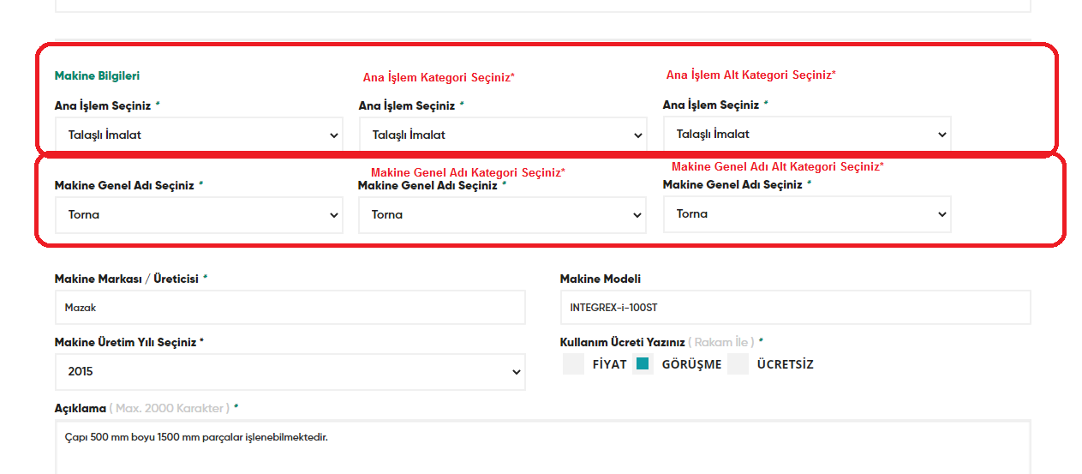

- üye girişi yaptıktan sonra ana sayfadaki makine ekle kısmına tıklayınca veya bannerdaki makine ekle kısmına tıklayınca sanki üye girişi yapılmamış gibi tekrar üye girişi ekranı açılıyor. Üye girişi yapıldıysa bu butona tıklayınca direkt makine ekleme sayfasına gönderelim

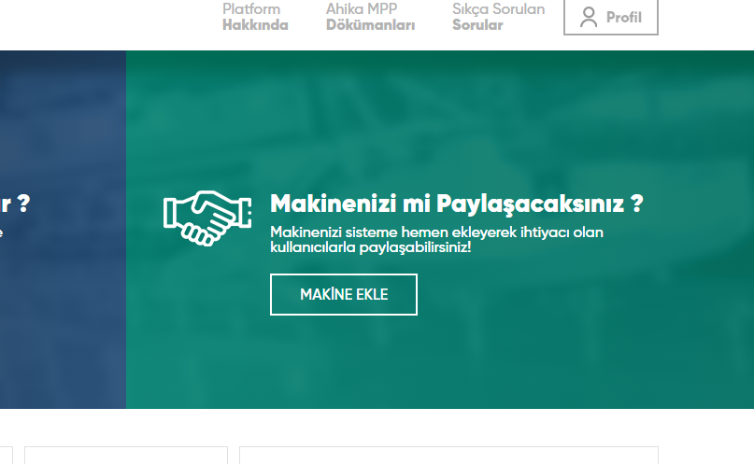

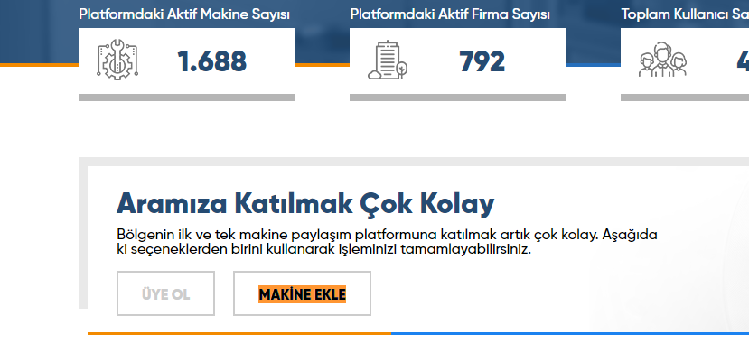

- Filtreleme yapılırken (örneğin il ve ilçe seçimi) klavyede harf girişi ile istenilen yere hızlı gidebilme seçeneğinin olmalı, yani istanbulu listede aramak yerine klavyeden ist yazıp bulabilmeli.

- “Aramıza Katılmak Çok Kolay” başlığı altında “aşağıda ki” şeklinde yazılan kelime bitişik olmalı,

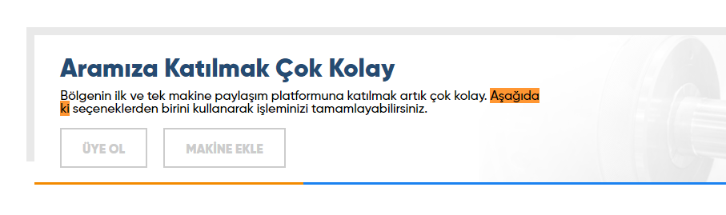

- Makine detay sayfasının en altına “Benzer Makineler” başlığı açalım. Burada incelenen makine ile aynı Ana İşlem kategorisinden 4 makine listeleyelim.

